ASSUNTO:. REITERO A INDICAÇÃO 368/2017 QUE SOLICITAVA OPERAÇÃO TAPA BURACOS NA RUA MARIA ROSA DA SILVA, NO JARDIM BRASILIA.

DESPACHO:.

SALA DAS SESSÕES ____/____/_____

PRESIDENTE DA MESA

REQUERIMENTO Nº , DE 2017

SENHOR PRESIDENTE,
SENHORES VEREADORES,

Considerando que, o problema ainda não foi solucionado e que os moradores cobraram este gabinete quanto a isso.

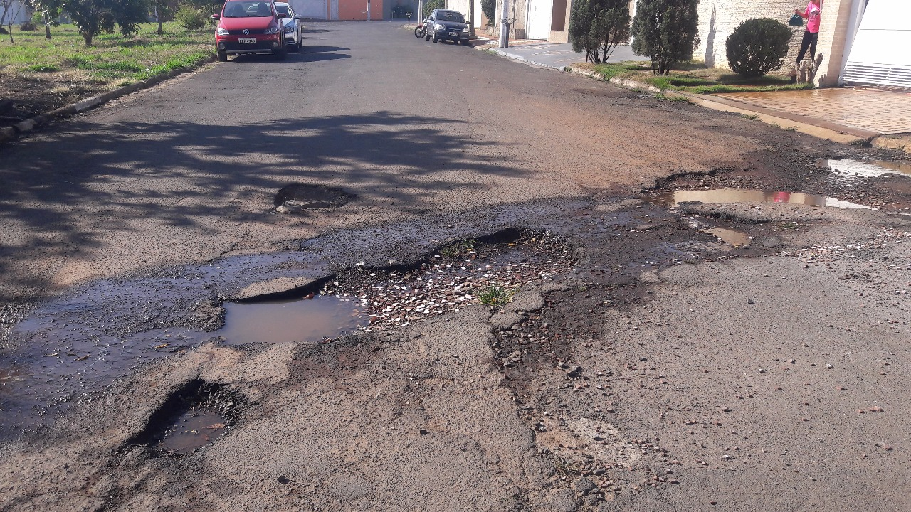

REQUEIRO a mesa, após ouvir o douto plenário que oficie o Exmo. Sr. Prefeito Carlos Nelson Bueno juntamente a secretaria competente reiterando a indicação 368/2017 que solicitava operação tapa buracos na Rua Maria Rosa da Silva, no Jardim Brasília.

SALA DAS SESSÕES “VEREADOR SANTO RÓTOLLI”, aos 01 de setembro de 2017.

VEREADOR LUIS ROBERTO TAVARES

